Види опадів

Атмосферні опади — це вода, що випадає з хмар чи безпосередньо з повітря, у рідкому чи твердому стані.
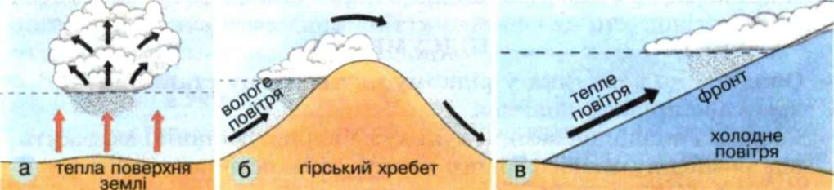
За походженням розрізняють конвективні, фронтальні й орографічні опади.
Конвективні опади характерні для жаркого поясу, де впродовж року відбувається інтенсивне нагрівання, випаровування води, переважає висхідний рух теплого і вологого повітря. Улітку нерідко такі процеси відбуваються й у помірному поясі.
Орографічні опади випадають на навітряних схилах гір, особливо високих, оскільки вони також заставляють повітря пі дійматися вгору. Утративши вологу і опускаючись, обминувши гірське пасмо, воно знову опускається і прогрівається, а відносна вологість знижується, віддаляючись від стану насичення.
Фронтальні опади утворюються при зустрічі двох повітряних мас з різними температурами й іншими фізичними властивостями. Найтиповіші фронтальні опади спостерігаються у помірному і холодному поясах.
За характером випадання розрізняють: зливові опади (інтенсивні, нетривалі, що випадають на невеликій площі); обложні опади (середньої інтенсивності, рівномірні, тривалі — можуть продовжуватися цілу добу, часто випадають на великій площі); опади, що мрячать (характеризуються ніби завислими у повітрі дрібненькими краплинками).
До рідких опадів належать дощ, роса, туман. До твердих — сніг, град, паморозь.
Дощ, сніг, град випадають безпосередньо із хмар.
Дощ. Найдрібніші крапельки води, що містяться у хмарах, за певних умов зливаються одна з одною, поступово збільшуючись. Хмара темнішає, збільшені крапельки води не можуть більше утримуватися у повітрі і падають на землю. Іде дощ. Під час дощу відносна вологість повітря звичайно перевищує 90%.
Сніг - це тверді атмосферні опади, що випадають із хмар у вигляді крижаних кристаликів. Вони утворюються у хмарах, розташованих вище рівня від'ємних температур. Унаслідок переходу водяної пари з газоподібного стану в твердий вони поступово збільшуються і злипаються між собою. Спочатку форма кристалів нагадує правильну шестигранну пластинку. З хмари до земної поверхні сніжинка вирушає вже шестикутною зірочкою.
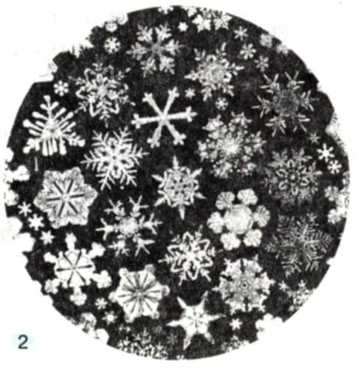
Різноманіття сніжинок. Відомо понад 5000 різних форм сніжинок. Це зірочки, пластинки, стовпчики, голки, деревоподібні кристали, що нагадують стебла папороті тощо. Сніжинки бувають розмірами від 0,1 до 7 мм. Швидкість падіння сніжинок у спокійному повітрі дуже мала - 0,5-1,0 м/с. Але зазвичай сніг летить, гнаний вітром, утворюючи з ним єдиний сніговітровий потік. Перенесення снігу вітром називають завірюхою, заметіллю, метелицею, сніговієм, сніговицею, сніговійницею, віхолою, завією, заметою, метіллю, хуртовиною, хугою, хуговієм, хурделицею, хурдигою, хуртечею, хвижею.
Град — це крупинки снігу, вкриті кірочкою льоду. Чому він буває лише влітку? Виявляється, град випадає з купчастих хмар, які тепле повітря підняло на висоту 10 км. Він утворюється у хмарах при великих висхідних потоках повітря в теплу пору року. Крапельки води в цих умовах, потрапляючи на велику висоту, замерзають і на них шарами нарощуються водяні кристалики. Вони бувають завбільшки від 1 мм до розмірів курячого яйця. Рекордно великою в світі була градина вагою 7 кг, що випала під час граду в Китаї (1981 р.), а в Україні – 500 гр. (1960 р.). Градина вагою 3 кг в Індії вбила слона (1961 р.). Падаючи з великою швидкістю, градини не встигають розтанути, незважаючи на високу температуру біля землі. Град завдає великих збитків: знищує посіви і плоди, ламає гілки дерев, іноді вбиває дрібних тварин і пошкоджує дахи будинків.
Опади можуть “випадати” й просто з повітря. Під час охолодження повітря біля земної поверхні також утворюються опади. Вони «осідають» на землю, траву, дерева, кущі тощо у вигляді роси, інею або паморозі.
Роса утворюється теплої пори року, коли вночі за безхмарного неба швидко охолоджується поверхня Землі та приземні шари повітря. При цьому повітря насичується водяною парою, що перетворюється на краплини води - росу. Роса утворюється також там, де є туман. Іній - тонкий шар кристаликів льоду на земній поверхні. Він утворюється так само, як і роса, тільки за температури, нижчої 0 °С. Часто з інеєм плутають паморозь. На відміну від інею, паморозь - це пухкі білі скупчення кристаликів льоду, що налипають на гілках дерев, дротах та інших предметах під час сильних морозів і туманів.
Конденсація водяної пари може відбуватися не тільки на різній висоті, а й біля земної поверхні. Тоді утворюється туман – скупчення великої кількості надзвичайно дрібних, завислих у повітрі, краплинок.
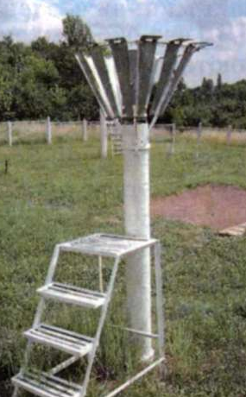
Вимірюється кількість опадів шаром води (в мм), який утворюється, якщо вода, яка випала, не стікає і не випаровується. Для цього використовується прилад — опадомір. Він складається з дощомірного відра і дощомірної склянки з поділками. Тверді опади перед вимірюванням розморожують. Товщину снігу вимірюють снігомірною рейкою.
Усі вимірювання кількості опадів підсумовують за кожний місяць і виводять місячну, а потім річну кількість опадів. Чим тривалішими є спостереження, тим точніше можна розрахувати середньомісячну і, відповідно, середньорічну норми опадів для цього місця спостережень. Лінії на карті, що з'єднують точки з однаковою кількістю опадів у міліметрах за визначений період часу (наприклад, за рік), називаються ізогієтами.
http://www.br.com.ua/referats/Geografiya/85312.htm
http://yandex.ru/clck/jsredir?from=yandex.ua
http://libfree.com/178056548_geografiyaatmosferni_opadi_yihnye_utvorennya.html
http://www.geograf.com.ua/physical-school-course/416-atmosfera
http://subject.com.ua/geographic/maslyak/index.html
http://shkola.ua/book/read/96/page133
http://ukrmap.su/uk-g6/768.html

